TUBERIA DE POLIETILENO (PE)

Descripción.

El Polietileno es un termoplástico no polar, semicristalino con distintos grados de reticulación, que se obtiene por polimerización del etileno y plastificantes, llevando incorporado el negro de carbono para protegerlas de la luz solar, conformándose por extrusión Las tuberías de PE están diseñadas para trabajar enterradas a 20º C durante una vida útil de cómo mínimo 50 años, teniendo en cuenta de que a partir de 0,8 m. de profundidad de enterramiento dejan de influir sobre las tuberías las condiciones de temperatura ambiental, podemos decir que su duración total todavía es mucho más. Se clasificaba en función de la densidad:
UNE 53131
Alta densidad (PEAD)
Baja densidad (PEBD)
A partir del 1 de Junio de 2004 entró en vigor la norma UNE-EN 12201 “Sistemas de canalización en materiales plásticos para conducción de agua. Polietileno (PE)”. Se trata de la versión oficial en español de la nueva norma europea que anula y sustituye a las normas siguientes (entre otras):
• UNE 53131:1990. Tubos de polietileno para conducciones de agua a presión. Características y métodos de ensayo. (Tubos de presión PE 32 y PE 50).
• UNE 53966 EX: 2001. Plásticos. Tubos de PE100 para conducciones de agua a presión. Características y métodos de ensayo. (Tubos de presión PE 100).
Las diferencias más destacables entre esta nueva norma y las anteriores son las siguientes: La norma UNE 53131 clasifica los tubos de acuerdo con su densidad y esfuerzo tangencial de trabajo, siendo todos los tubos de color negro.
La norma UNE 53966 EX: 2001 está basada en el proyecto europeo de la norma prEN 12201, excepto en que admite además de tubos de color negro con banda azul y azules, tubos de color negro.
Los tubos fabricados de acuerdo con la nueva norma UNE-EN 12201 se denominan de acuerdo con su Resistencia Mínima Requerida (MRS).
Veamos un cuadro de relaciones:

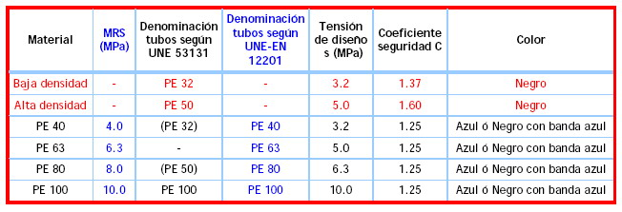

Novedades importantes:

• Se elimina el color negro para conducciones de agua, admitiéndose únicamente el tubo azul o negro con banda azul.
• Lo que antes se denominaba PE 32, ahora se denomina PE 40 (mismos espesores).
• Desaparece el tubo certificado PE 50 según UNE 53131.
• La denominación de los tubos según UNE-EN 12201 es: PE 40; PE 63; PE 80 y PE 100.
PE se refiere a la resistencia del material. PN se refiere a la presión nominal, depende de PE utilizado y del grosor de pared.
PE 40 equivale a PEBD
PE 80 -100 equivale a PEAD
En la actualidad el PE 63 casi no es utilizado en la fabricación de tuberías de polietileno.

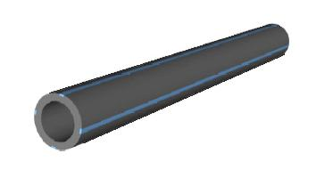

El polietileno es una alternativa extremadamente válida para las conducciones realizadas con materiales tradicionales tales como fundición, acero, hormigón, etc. Por motivos técnicos y económicos. El notable desarrollo y la amplia difusión de las conducciones de polietileno se puede atribuir a las características especiales del material.
• Alta resistencia a la abrasión.
• Gran flexibilidad.
• Muy ligeras.
• Resistente a la corrosión.
• Permite su uso a muy bajas temperaturas.
• Resistente a productos químicos.
• Estable a las variaciones térmica.
• Resistente a los rayos ultravioleta.
• Baja conductividad térmica.
• Ausencia de toxicidad.
• Poca rugosidad.
• Resistente al impacto.
• Fácil manipulación.
• Mínimo incremento de presión a golpe de ariete.
• Requieren pocas conexiones (uniones, codos).
• Coeficiente de fricción Manning n = 0,009
Hazen-Williams c = 150

Desventajas.

• No resisten las sobrecargas excesivas.
• Susceptibles a la dilataciones térmicas.
• Problemas con uniones de plástico que se fabrican con resina acetílica.
• No permiten encolado ni unión roscada.

Aplicaciones.

• Transporte de gases.
• Acueductos.
• Instalaciones de riego por aspersión y goteo.
• Jardinería.
• Industriales.
• Instalaciones ganaderas.
• Conducciones sub acuáticas.
• Piscinas.
• Piscicultura. (jaulas flotantes)
• Líneas de protección de cables
• Recuperación de viejos conductos (Cracking).
Aplicaciones de las tuberías de PE en el riego.
Las tuberías de polietileno, se utilizan como una alternativa muy válida, tanto en las canalizaciones primarias para el transporte como en las redes secundarias de distribución y principalmente en los laterales (ramales) del riego localizado para conducir el agua de cultivo. También se utilizan en laterales de riego por aspersión sustituyendo al aluminio y en diversos modelos que utilizan laterales de arrastre de PEBD (PE 40) de pequeño diámetro, por la resistencia a la abrasión de este material.
En sistemas de riego de jardines donde el trazado de las tuberías es sinuoso e irregular, las tuberías de polietileno facilitan la instalación y reducen a un mínimo la utilización de accesorios para la instalación.

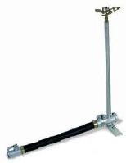

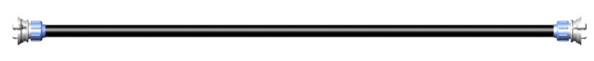

Características.

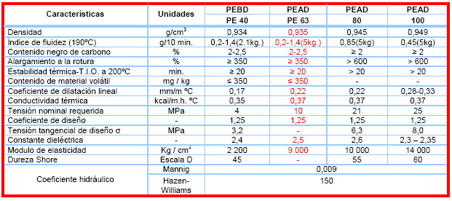

Son extremadamente ligeras con una densidad comprendida entre 0,93 y 0,96 g/cm³, por lo que flotan en el agua.

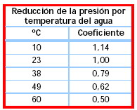

Clasificación.

Para la Serie Métrica la clasificación se hace en correspondencia a la presión nominal de trabajo de la tubería. El diseño de la tubería también se basa en la relación que existe entre el espesor de pared y el diámetro externo del tubo. Dándole un espesor de pared necesario al tubo respecto a su diámetro dependiendo de la presión que va a soportar teniendo en cuenta la residencia según del PE con que se fabrica la tubería.

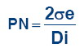

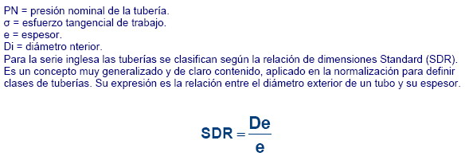

De = diámetro exterior
E = espesor de la tubería
Algunos fabricantes también utilizan esta clasificación para tuberías métricas.

Uniones.

Las tuberías de PE generalmente lisas requieren uniones que se realiza mediante piezas de conexión y otros métodos especiales.

Unión por termofusión

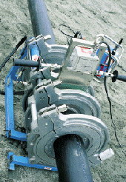
  Posibilita realizar la unión de dos tubos en un corto tiempo con maquinaria específica, a través del calentamiento de los extremos del tubo, con una temperatura determinada para el tipo de diámetro exterior y la pared de cada tubo, en el que una vez alcanzada la temperatura se lo somete a una presión constante predeterminada durante un tiempo, resultando una fusión molecularmente homogénea, conformando un solo cuerpo con los tubos a instalar.
  El sistema por termofusión puede ser realizado según dos técnicas:
  Unión por socket
  Se realiza sin necesidad de accesorios, soldándose los tubos entre sí. Por este método se puede soldar tuberías desde 40 mm hasta 1.200 mm de diámetro.
  Unión por tope
  Se utilizan accesorios que van desde 125 mm de diámetro y también herramientas especiales.

Unión por electrofusión

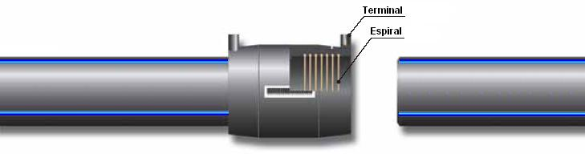

Posibilita realizar la unión de los tubos en muy corto tiempo. A través de una pieza de conexión especial en el que se insertan los extremos de los tubos se conecta a los terminales una a una máquina electrofusionadora que envía energía eléctrica al accesorio, el cual lo transforma en energía térmica mediante una resistencia en espiral, produciendo la electrofusión.
Para el caso de electrofusión, existe sólo una técnica para ser utilizada en todos los tubos, dependiendo de los accesorios, cantidad de calor y tiempos de unión, según sus diferentes diámetros y paredes.
Las monturas por electrofusión son de alta practicidad y permiten realizar ramificaciones, desviaciones, etc. sin necesidad de cortar el suministro principal, posibilitando hacer pruebas en la nueva instalación antes de ponerla en funcionamiento.

Unión por compresión

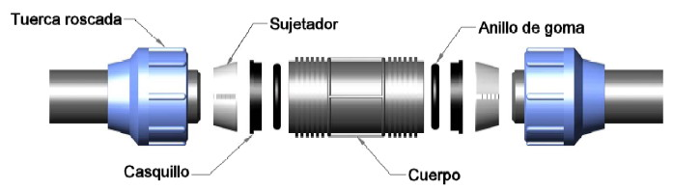

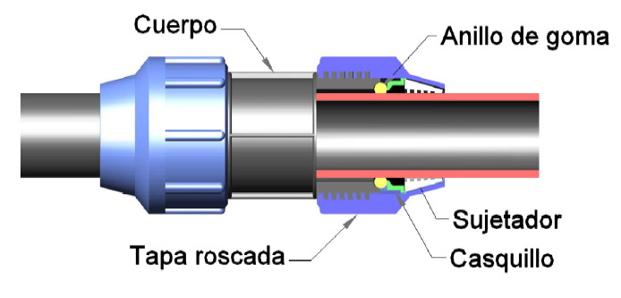

Las uniones pueden ser realizadas a través de accesorios denominados de compresión, mecánicos. Por medio de estos accesorios, se puede unir un extremo de un tubo con el extremo de otro, de iguales o diferentes diámetros, o en su defecto, unir el tubo con alguna otra pieza. Bajo este sistema, se pueden unir tubos de diámetros exteriores desde 25 hasta 110 mm. La unión entre el accesorio y la tubería es realizada a través de un anillo de goma que produce el sello, un sujetador de la tubería y la tapa roscada cónica que se fija al cuerpo y presionando la el sujetador hacia el tubo.

Conectores para PEBD (Unión de espiga.)

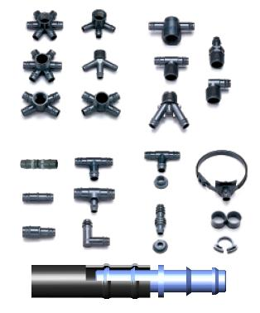
  Son utilizados principalmente en los sistemas de riego localizado, existe una gran gama de estas conexiones con variantes, desde los tipos sencillos a otros que utilizan anillas de seguridad y tuerca exteriores.
  Se utilizan para conectar los laterales (ramales) a las tuberías terciarias o distribuidoras para transición a otros materiales y para uniones, derivaciones etc. de los propios laterales.
  También se fabrican piezas especiales para invernaderos, bancales y otros sistemas donde se utilice el riego localizado.
  Se fabrican en diámetros desde 12 mm a 20 mm y excepcionalmente de 25 y 32 mm. Su diseño esta concebido para utilizarlas en las tuberías PEBD (PN 40) PN-2,5 y en las cintas de riego.

Unión mediante collarines.
Se utiliza para la derivación de tuberías de menor diámetro y para la instalación de ventosas, válvulas de alivio, manómetros y otros equipos.

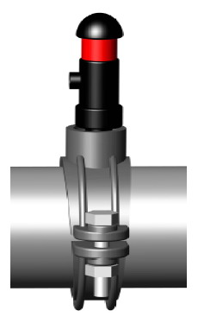

La transición de tuberías de PE a PVC se puede realizar en un accesorio, como válvulas, filtros etc. o utilizando dos piezas, una pieza de compresión-rosca, hembra o macho y un adaptador de PVC macho o hembra.

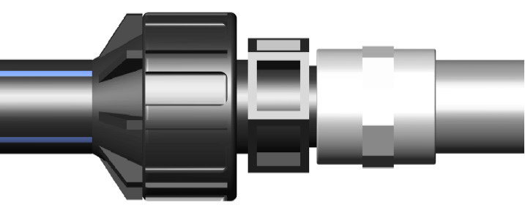

Otros accesorios.

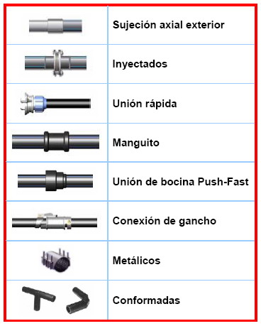

Tuberías Métricas.

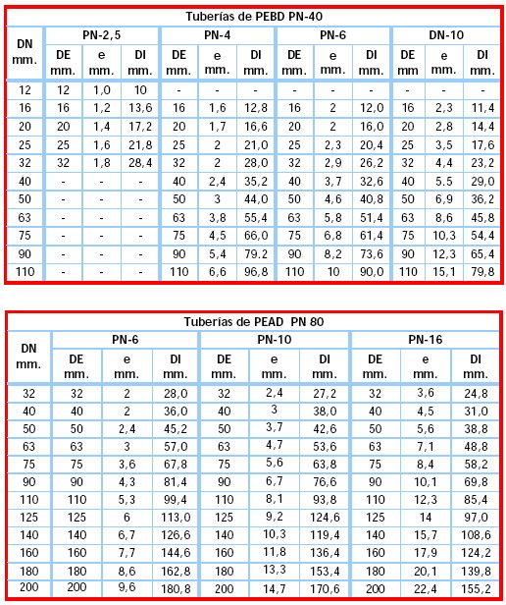

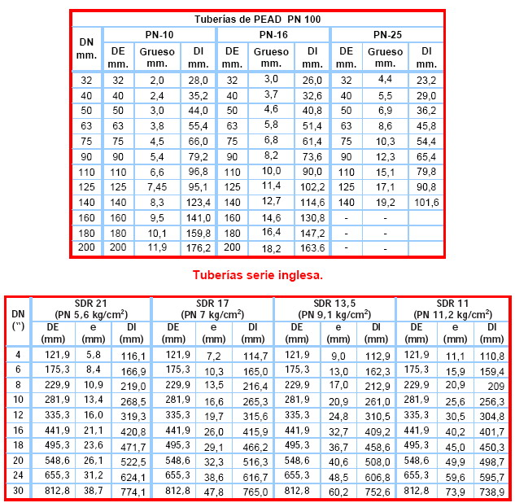

Tuberías Métricas (Relaciónes nominales, SDR) .

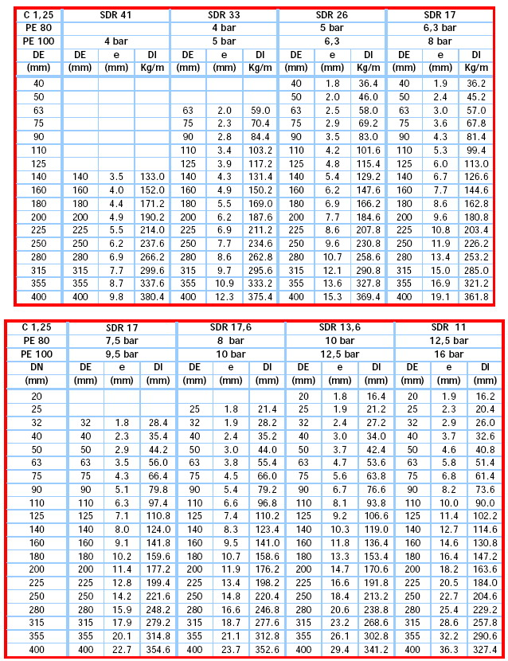

Las tuberías de polietileno se suministran en rollos para diámetros hasta 110 mm y en barras de 6 m ó12 m para diámetros mayores, algunos fabricantes ofrecen longitudes mayores para aplicaciones especiales.
Los vehículos para el trasporte deben disponer de una plataforma horizontal sin aristas salientes o punzantes. Se evitara el empleo de cables o cadenas para su sujeción. Los rollos en posición horizontal no tendrán una altura mayor a 1,5 m, mienta que cuando se colocan verticalmente no se permite colocar rollos u otra carga sobre estos para evitar las deformaciones.
Manejo
Los tubos de PE son flexibles y resistentes. No obstante, deben evitarse prácticas tales como arrastrar los tubos sobre el suelo áspero o el contacto con objetos de filo cortante. Si debido al manejo o almacenaje defectuosos, un tubo resulta dañado o con dobleces, la porción afectada debe ser suprimida completamente. Se admiten ralladuras que no superen el 10 % del espesor.
Las bajas temperaturas no dan lugar a que se tomen precauciones especiales en el manejo de estos tubos.

Almacenamiento.

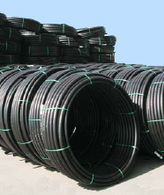
  Los tubos de PE de color negro no requieren almacenarse bajos techo, ya que están debidamente protegidas de la acción de los rayos ultravioleta, las de color azul no deben permanecer al sol por un periodo superior a 6 meses. Los rollos pueden ser almacenados en posición horizontal, unos encima de otros hasta una altura de 1,5 m, los rollos también pueden almacenarse en posición vertical, pero en este caso no se colocaran rollos adicionales sobre estos. Las tuberías de diámetro mayores a 110 mm preferiblemente sobre tarimas horizontales hasta la altura de 1,5 m con el fin de evitar la deformación.
  No deben almacenarse en locales con temperaturas superiores a 50ºC.
  Los accesorios y piezas de transición se almacenarán lo más próximo posible al lugar de trabajo, reuniendo las siguientes condiciones:

Montaje.
Cuando los tubos lleguen al lugar donde deben ser instalados se repartirán a lo largo de la conducción en el lado opuesto al deposito del material excavado.

Excavación.

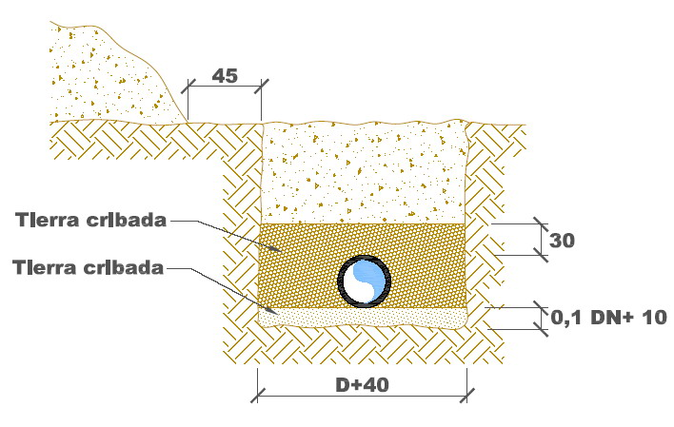

A cada lado de la tubería debe quedar de debe dejar un espacio de 20 cm. para poder compactar bien el relleno y que los operarios puedan trabajar en buenas condiciones.
La profundidad mínima, H, de la zanja debe proteger las tuberías de las cargas móviles, la profundidad debe ser mayor a la profundidad de laboreo del suelo para impedir los daños de los implementos y debe proteger el conducto de la temperatura de congelación. (0,80 m).
Como norma general, bajo los caminos de circulación de vehículos la profundidad mínima será de 1 m hasta la parte superior de la tubería. En lugares sin circulación, puede disminuirse este recubrimiento a 0,6 m. En caso de tuberías de pequeño diámetro en jardines la profundidad de la zanja será de 0,25 m a 0,30 m y el ancho total de 0,30 m.
En terrenos donde no hay rocas se excavará hasta la línea de la rasante. Si quedan al descubierto piedras, hormigón, etc. será necesario excavar por debajo de la rasante para efectuar un relleno posterior del lecho, este relleno puede ejecutar con material procedente de la excavación que no contenga rocas, nivelando posteriormente de acuerdo a la rasante original.
Si se requiere un lecho de apoyo en la zanja, éste se realizará con material sin piedras en una altura de 0.1 DN + 10 cm.
Si durante el montaje existe riesgo de inundaciones de la zanja, se debe fijar la tubería al lecho de la misma, al menos parcialmente mediante puntos de relleno, para evitar la flotación de los tubos.
Colocación de las tuberías.
Al realizar el tendido de los tubos de pequeño diámetro suministradas en rollos, se debe girar el rollo sobre si mismo mientras se jala el extremo a lo largo de la zanja para evitar la formación de espirales que al estirar la tubería provoca aplastamiento. Esta labor se puede facilitar con el empleo de carreteles y un soporte adecuado. Realice este proceso con anterioridad a la instalación para que la tubería se adapte al terreno.
Además es muy importante tanto en el desenrollado como en el tendido, evitar que se deterioren los tubos con cortes producidos por piedras puntiagudas o elementos de filo cortante.
Por su bajo módulo de elasticidad los tubos de PE son flexibles. Se suelen unir fuera de la zanja, lo que facilita su montaje y además pueden ser instalados con radios de curvatura muy pequeños, sin necesidad de emplear accesorios.
En la zanja el tubo debe quedar en forma ondulada para compensar las tensiones por cambios de temperatura y hacer que la línea sea más resistente a movimientos sísmicos. Para prever este efecto negativo la holgura de la tubería debe ser del 1% de su longitud, este aspecto es de suma importancia en el tendido de laterales superficiales de riego localizado para evitar las tensiones que pueden desacoplar las uniones.
En lugares con pendientes pronunciadas se deberá comenzar la instalación de abajo hacia arriba. Esto hace la tubería se ondule por su propio peso.

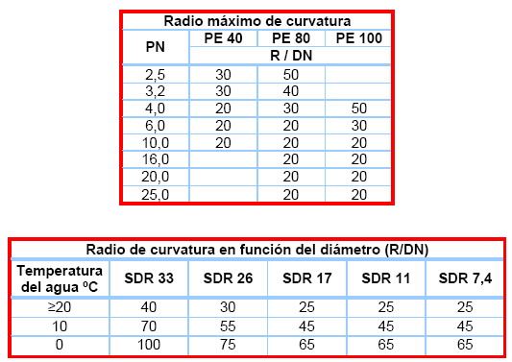

Accesorios para PEBD.
Uniones, codos “T” etc.
Sistema sencillo: Los aros en forma de dientes de sierra facilitan la entrada del accesorio al interior del tubo pero impiden que se salga.
Anillo de seguridad: Se caracterizan por tener un anillo móvil, el cual va aumentando su diámetro conforme la tubería intenta salirse del accesorio, bloqueando el movimiento de la misma e impidiendo que se suelte. Este sistema permite que el accesorio también funcione con tuberías de espesores inferiores a los normalizados.
Este tipo de accesorios se introduce dentro del tubo sin utilizar lubricantes ni calentar la tubería.
Tomas (conexión inicial)
Perforar el tubo terciario (distribuidora) con una corona de 17 mm teniendo cuidado de no dañar la pared opuesta del tubo. Limpiar rebabas e introducir la junta bilabial por su lado cónico. Asegurarse de que el tubo encaja perfectamente en el alojamiento de la junta. Introduzca la toma en la tubería lateral y después introducir la toma en la junta colocada previamente en la tubería terciaria.
Accesorios para cintas.
Introducir la cinta por la parte cónica de la pieza hasta el tope y girar la tuerca en sentido contrario a las agujas de reloj (hacia el exterior) hasta que presione la cinta. Procurar que la cinta no se deforme.
Accesorios de compresión.
Corte el tubo perpendicularmente y bisele los extremos, deslice hacia el tubo la tuerca, el sujetador, el casquillo y el anillo de goma en el orden citado, mueva el tubo hacia el interior del cuerpo de la unión, deslice los componentes hacia el cuerpo como se indica en la figura, enrosque la tapa manualmente. Solo hay que agregara que en caso de fugas puede ajustarse la tapa roscada con la herramienta existente para este fin o con una llave de cadena. La unión con elementos de compresión resiste la fuerzas axiales que se producen en los cambio de dirección, reducciones, tapones y “T” por lo que no requieren la contrucción de anclajes de hormigón.

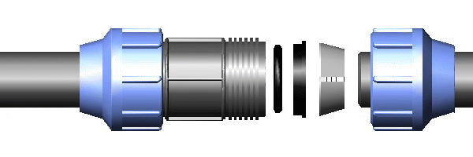

Uniones por termofusión.

Unión por electrofución

Relleno.
Después de realizadas las pruebas de presión se procederá a realizar el relleno de la zanja, con material producto de la excavación siempre que no contenga piedras hasta una altura de 0,30 m. sobre la parte superior del tubo, consiguiendo un 95% del Proctor Normal en la compactación. El resto del relleno puede realizarse con tierras sin seleccionar procedentes de la excavación. El proceso de compactado debe llevarse a cabo de forma equilibrada a ambos lados del tubo, para igualar la presión sobre el mismo, usando un pistón de cabeza plana o aparato similar.

Instalaciones no enterradas o aéreas.

Las tuberías se suministran en rollos o barras. Cuando se usan rollos, la curvatura de los tubos se puede modificar fijando los tubos a las abrazaderas correspondientes. Estas tuberías no deben ponerse en forma rectilínea haciendo uso de tensión longitudinal.
La sujeción de las tuberías no enterradas se realiza mediante pinzas o abrazaderas de material plástico o metálico. Las abrazaderas se alinean correctamente y su superficie de contacto con la tubería debe ser suave y lisa. Los soportes con cantos afilados deben ser evitados. Las válvulas en particular y toda clase de controles manuales, deben ser firmemente ancladas con el fin de evitar cualquier movimiento causado por su manejo.

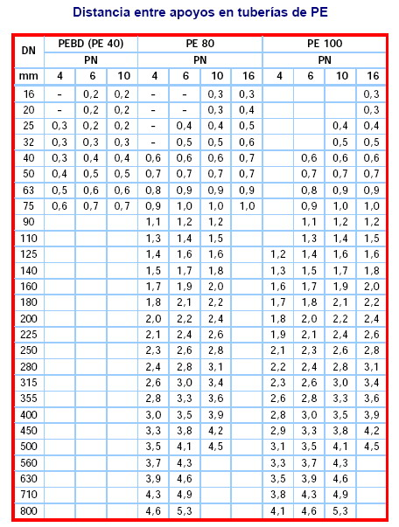

Estas distancias corresponden a temperaturas máximas de 20°C. En caso de mayores temperaturas, se utilizarán los siguientes coeficientes de minoración:
De 20 a 35°C = 0,9
De 35 a 45°C = 0,85
Dilatación y contracción térmica.
El coeficiente de dilatación lineal medio del PE es de 0.2 mm/m/ºC. La variación de longitud de una tubería viene dada por la fórmula siguiente:

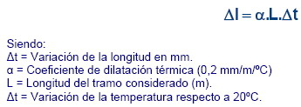

En muchas instalaciones, los cambios de dirección de la conducción proporcionan un medio adecuado para compensar la dilatación. En tramos rectos es evidente que hacer una instalación aérea de cierta longitud con tubería de PE que quede completamente recta, es imposible, ya que por sus características, la tubería acabará serpenteando. Una forma de solucionar la parte estética es colocando la tubería en una bandeja suficientemente ancha para que la misma serpentee en su interior.
Prueba de presión.
Las pruebas de presión se realizaran según las normas vigentes y las especificaciones técnicas del proyecto.
MOPU 1974
UNE-EN 805
PP-802

Golpe de ariete.

Si un líquido está circulando por una tubería con régimen y en un momento dado se maniobra sobre algún elemento de la instalación (una válvula que se abre o cierra, variación del régimen de la bomba, etc.) sea instantáneamente o empleando cierto tiempo, se producen variaciones del caudal y de la presión en el punto donde se ha producido la perturbación, creando por consiguiente, un desequilibrio que hace que los caudales vayan variando sucesivamente en todos los puntos de la conducción.
Estos desequilibrios producen variaciones de la energía cinética del agua, traduciéndose en alteraciones de su presión, que constituye el golpe de ariete.
La sobrepresión originada por el golpe de ariete se deberá sumar a la presión de trabajo.
Las variaciones de presión y caudal que dan lugar al golpe de ariete se propagan a través de toda la masa líquida como un movimiento ondulatorio. La velocidad de propagación de la onda se llama celeridad y es función del módulo de elasticidad del material de la tubería y su valor según la fórmula de Allievi:

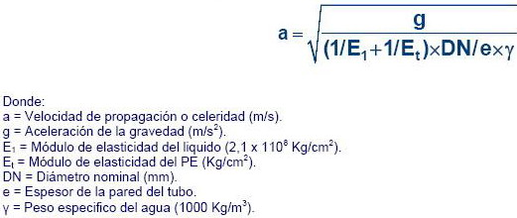

Cuanto más bajo es el valor de la celeridad, menor es la sobrepresión que pueda originarse en la tubería, de aquí que sea aconsejable el empleo de tuberías de polietileno por su bajo módulo de elasticidad, pues en las mismas condiciones de funcionamiento dan lugar a sobrepresiones inferiores a las que se producen con el empleo de materiales tradicionales, considerablemente más rígidos. El valor del golpe de ariete depende del tiempo de cierre correspondiente al acontecimiento que ha provocado la onda de presión. Se distingue entre maniobras lentas y rápidas. Para ello se compara el tiempo de cierre o maniobra con el tiempo que la onda de presión necesita para recorrer la longitud de la tubería en su recorrido de ida y vuelta.

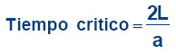

Comparando los valores de celeridad obtenidos para diferentes materiales se comprueba que el tiempo crítico de cierre es cuatro veces menor que en el PE de alta densidad. Esto supone que el riesgo de sobrepresiones en las tuberías de PE es menor que en otros materiales.
Dependiendo de si el tiempo de cierre es mayor o menor que el tiempo crítico de la tubería, el golpe de ariete se calcula por las siguientes fórmulas:



